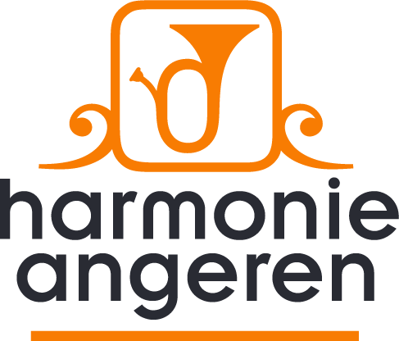

Secretariaat
J. Arends
Kampsestraat 20
6687 AW Angeren

Angeren, 3 november 2013
Geachte heer/mevrouw,

Op zondag 24 november organiseert Harmonie Angeren een gezellig Appelflappenconcert, oftewel: Muziek met Appelflappen!

Uw zondag kan niet beter beginnen; u kunt niet alleen genieten van mooie muziek maar u kunt uzelf ook nog eens verwennen met een heerlijke appelflap.

Reserveer deze datum daarom in uw agenda:

Zondag 24 november, aanvang 11.00 uur Dorpshuis Angeren.

De toegang is zoals altijd gratis.

Maak van uw zondag een “heerlijke” muzikale dag, tot ziens en met muzikale groet!

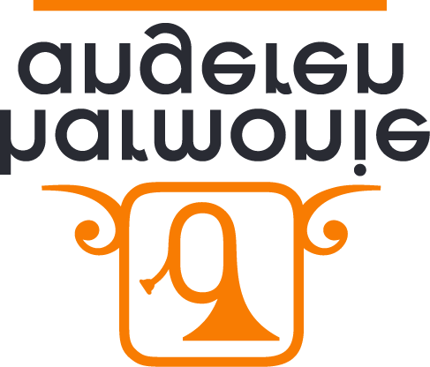
Bestuur en leden Harmonie Angeren
Harmonie St. Caecilia Angeren
www.harmonie-angeren.nl

